2016 Burgerschap E02 opdracht “kritisch consument-mobiele telefoon ” economisch dimensie
De volgende onderwerpen staan centraal bij deze opdracht:
- aanschaffen van een product
- budget
- reclame
Bewijsvoering: maken en inleveren van een verslag voor de afgesproken datum.
De opdracht:
- - ga in een groep van 4/5 deelnemers bij elkaar zitten
- overleg met elkaar wie, welke mobiel heeft
- geef aan waarom voor die telefoon is gekozen
- ga ook na waar de mobieltjes gekocht zijn en waarom juist daar
- - bepaal wat een mobiel, wat jou betreft, moet kunnen
- bepaal de bandbreedte (minimum en maximum) van de prijs die jij kunt betalen
- vergelijk bij minimaal drie providers , twee mobiele telefoons
- - bepaal welke telefoon je waar aan zou schaffen
- motiveer je antwoord
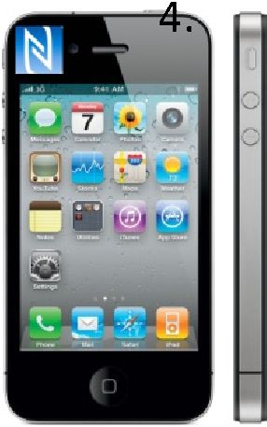
nu is er sprake van binnen de instelling waar jij werkt (instelling voor verstandelijk beperkte mensen) voor alle medewerkers een mobiele telefoon aan te schaffen. Iedere medewerker is dan in de gehele dienst bereikbaar, eventueel kan er direct gebruik worden gemaakt van registratie (foto's, rapporteren) en in geval van nood heeft de medewerker altijd een mobiele telefoon bij de hand.
Jij en jouw groepje bent een mobiele telefoon provider en wilt natuurlijk dat de instelling voor jouw product kiest. Je kiest een telefoon met daarop functies die voor de medewerker in de instelling top is. Nu moet je de telefoon aan de man brengen.
- zoek uit op internet wat de beste manier is om jouw telefoon aan de man te brengen
http://mens-en-samenleving.infonu.nl/communicatie/31691-alles-over-reclame.html
http://www.scholieren.com/werkstukken/16673
Denk daarbij ook aan de kosten voor de instelling.
Maak een businessplan (1 A4 ) om jouw telefoon te promoten. (tekst-kosten-functies- illustraties-slogans)
Inhoud verslag:
- voorblad, naam, groep, datum,illustratie
- minimaal 1-maximaal 2 A4 vraag 1 t/m 3
- 1A4 business plan

